ESTUDOS PRELIMINARES

1. OBJETIVO
O presente Estudo Técnico Preliminar destina-se a subsidiar processo para a contratação de empresa para reforma predial na Vara do Trabalho de Ponta Porã/MS.

- NECESSIDADE DA CONTRATAÇÃO
Conforme consta do Mapa Estratégico deste Tribunal (período 2015/2020), uma das macro atividades que dão suporte a “Missão, Visão de Futuro e Valores” é a Estruturação, na qual se enquadra a disponibilização e manutenção de recursos materiais, tecnológicos e de informação.
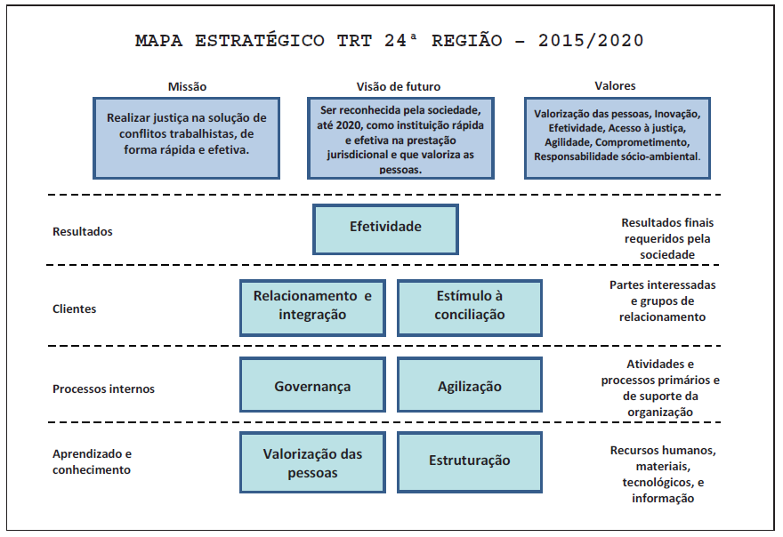

Nesse sentido, a construção, ampliação, reforma e manutenção das edificações são necessárias ao desempenho da atividade jurisdicional e demais atividades de apoio, conforme previsto na Resolução CSJT nº 70/2010.

Dada a importância do cuidado aos bens públicos e os montantes orçamentários envolvidos, verifica-se que há previsão e imposição legal para as despesas de conservação do patrimônio, conforme consta na Lei Complementar Nº 101/2000, art. 45:
Art. 45. Observado o disposto no § 5º do art. 5º, a lei orçamentária e as de créditos adicionais só incluirão novos projetos após adequadamente atendidos os em andamento e contempladas as despesas de conservação do patrimônio público, nos termos em que dispuser a lei de diretrizes orçamentárias.

Embora o Plano Plurianual de Obras e de Aquisições de Imóveis deste Tribunal (processo 2466/2018) não esteja aprovado, as necessidades ali elencadas e priorizadas poderão ser atendidas sequencialmente, uma vez que levam em consideração todos os fatores necessários a avaliação de cada edificação, seja em âmbito técnico, jurisdicional, orçamentário e legal.

Ademais, conforme explanado no documento nº 5, a sobra de recursos orçamentários decorrentes de redução ou suspensão de contratos de serviços contínuos em face das restrições ao trabalho presencial decorrente da situação de emergência na área de saúde provocada pelo coronavírus (COVID-19) viabilizou a realização antecipada da presente contratação, ainda no ano corrente.

- REFERÊNCIA A OUTROS INSTRUMENTOS DE PLANEJAMENTO DO TRT
Atende ao OBJETIVO ESTRATÉGICO de Estruturação do Tribunal, que busca modernizar e manter as funcionalidades dos recursos materiais e tecnológicos, objetivando à melhoria da qualidade de vida laboral (público interno e externo) bem como demais infraestruturas de apoio;
Também está conectado aos VALORES INSTITUCIONAIS do órgão, principalmente a Valorização das pessoas.

- REQUISITOS DA CONTRATAÇÃO
SERVIÇOS NECESSÁRIOS: Trata-se de serviço de reforma, abarcando intervenções tanto internas à área construída como nas áreas externas. Devido a necessidade de substituição da cobertura e o risco de ocorrência de chuvas ainda com o prédio descoberto, será necessário a previsão de interrupção das atividades jurisdicionais ainda a ser programada.
DA NATUREZA DO SERVIÇO: Não se trata de prestação de serviço de natureza contínua, porém de demanda certa.
PARCELAMENTO DO OBJETO: O objeto é composto por um único item: contratação de empresa de serviços de engenharia ou arquitetura para reforma predial.
Dada as condições de execução e a natureza dos serviços a serem realizados, as empresas deste ramo estão aptas a atender o objeto de modo completo (sem parcelamento).
Segue orientações do TCU, a solução deve ser parcelada quando a resposta a todas as 4 perguntas a seguir forem positivas:
1) É tecnicamente viável dividir a solução? Não, o objeto apresenta muitas interdependências entre atividades, o que dificulta (quase impossibilita) o gerenciamento de diversas empresas e frentes de equipe, bem como posterior definição de responsabilidade sobre o executado (garantias, resultados).
2) É economicamente viável dividir a solução? Não, em razão de possíveis atrasos resultantes de diversas contratações correlacionadas, além de esforço de fiscalização dificultado por se tratar de obra no interior do Estado e da necessidade de rápido restabelecimento das condições de utilização do imóvel.
3) Não há perda de escala ao dividir a solução? Não, dado que o sistema a ser contratado não é de grande porte.
4) Há o melhor aproveitamento do mercado e ampliação da competitividade ao dividir a solução? Não se pode afirmar.

DOS CRITÉRIOS E PRÁTICAS DE SUSTENTABILIDADE:
De acordo com o Guia de Contratações Sustentáveis da Justiça do Trabalho, cabe observar os seguintes requisitos para a contratação pretendida:
- Priorizar o emprego de mão de obra, materiais, tecnologias e matérias-primas de origem local para a execução dos serviços;
- Apresentação de projeto para implantação de canteiro de obras organizado, com critérios mais sustentáveis do ponto de vista ambiental, no qual conste, por exemplo, o reuso de água, o reaproveitamento da água de chuvas e dos resíduos sólidos produzidos e a separação dos não reutilizáveis para descarte;
- Emprego de estruturas pré-moldadas fabricadas em material que permita a reutilização;
- Apresentação do Projeto de Gerenciamento de Resíduos da Construção Civil (PGRCC), de acordo com a Resolução 307, de 5 de julho de 2002 do CONAMA. Para fins de fiscalização do fiel cumprimento do Projeto, a contratada deve comprovar que todos os resíduos removidos estão acompanhados de Controle de Transporte de Resíduos, em conformidade com as normas da Associação Brasileira de Normas Técnicas - ABNT, NBR nos 15.112, 15.113, 15.114, 15.115 e 15.116, de 2004;
- Utilização, caso necessário, de andaimes e escoras preferencialmente metálicos, ou de material que permita a reutilização;
- Previsão de espaço físico específico para a coleta e armazenamento de materiais recicláveis;
- Preservação de espécies nativas e compensação da vegetação suprimida, se houver;
- Uso de cabos e fios de alta eficiência elétrica e baixo teor de chumbo e policloreto de vinila – PVC;
- Utilização da Norma ABNT NBR 15920 como referencial para eficiência econômica das seções dos cabos elétricos com base em perdas por efeito joule.
DOS CRITÉRIOS E PRÁTICAS DE ACESSIBILIDADE: Ainda de acordo com o Guia de Contratações Sustentáveis da Justiça do Trabalho, para garantir a acessibilidade de pessoas portadoras de deficiência ou com mobilidade reduzida, tais como idosos, gestantes, obesos, devem ser observados os requisitos previstos na ABNT NBR 9050, dentre os quais: construção de rampas com inclinação adequada para acesso de pedestres; adaptação de ambientes, mobiliário, portas e corredores nas dependências e acessos.
DA COTA EXCLUSIVA/PARCELAMENTO DO OBJETO PARA ME e EPP: Tendo em vista que o valor estimado para a contratação supera R$ 80.000,00 (oitenta mil reais), o processo seletivo não será destinado à participação exclusiva de microempresas e empresas de pequeno porte, conforme previsto no art. 48 da Lei Complementar n.º 123, de 14 de dezembro de 2006.

- ESTIMATIVA DAS QUANTIDADES, ACOMPANHADAS DAS MEMÓRIAS DE CÁLCULO E DOS DOCUMENTOS QUE LHE DÃO SUPORTE
Todas as atividades a serem realizadas no objeto da reforma foram verificados no local, por meio de vistoria técnica e levantamento de necessidades com Magistrado e servidores.
Após a identificação de cada problema a ser resolvido, estabelece-se a solução (ou conjunto de soluções) as quais são registradas em por meio de plantas arquitetônicas (vistas, cortes, detalhes), de modo a registrar todas as intervenções a serem realizadas e sua quantificação.

- LEVANTAMENTO DE MERCADO E JUSTIFICATIVA DA ESCOLHA DO TIPO DE SOLUÇÃO A CONTRATAR
Primeiramente, a execução de reforma por meios próprios (modo direto) não é viável, haja vista ser necessário o emprego de materiais, equipamentos e de mão de obra capacitada, as quais não se dispõe neste Tribunal.
Quanto à elaboração do projeto básico, este sim já será entregue no âmbito do Edital, confeccionado pelos servidores deste Gabinete, de modo a estabelecer exatamente os serviços a serem realizados.
Desse modo, a realização da reforma deverá ocorrer de modo indireto (por terceiros).
Em seguida, verifica-se sobre a necessidade de licitação ou se é possível adotar a dispensa (artigo 24 da Lei nº 8.666/93) ou a inexigibilidade do procedimento licitatório (artigo 25).
Verifica-se que ambas as hipóteses não se enquadram nos requisitos legais dos casos de dispensa (valor superior ao limite de R$ 33.000,00) ou de inexigibilidade de licitação (existe possibilidade de competição entre potenciais empresas).
Assim, faz-se necessário o procedimento licitatório. Como regra geral, deve-se primeiramente verificar a obrigatoriedade de adoção do pregão eletrônico (artigo 4º, Decreto Federal nº 5.450/2005 e artigo 1º do Decreto Federal nº 10.024/2019).
Desse modo, deve-se confirmar ou não o enquadramento do objeto pretendido com a definição de serviço comum (artigo 2º, Decreto Federal nº 5.450/2005 e artigo 3º do Decreto Federal nº 10.024/2019), sendo, neste caso, serviço comum de engenharia.
Não se pode enquadrar o objeto da contratação como sendo serviço de engenharia, haja vista que a reforma é classificada como obra (conforme Lei nº 8.666/93, art. 6º, inciso I). Portanto, não se pode adotar o pregão eletrônico.
Assim, resta verificar qual modalidade de licitação (Lei nº 8.666/93, art. 22) empregar. Principalmente por conta do limite de valores (estimado em aproximadamente R$ 300.000,00), risco de repetição do certame e celeridade na tramitação de prazos processuais, opta-se por adotar a modalidade Tomada de Preços.

- ESTIMATIVAS DE PREÇOS OU PREÇOS REFERENCIAIS
Toda obra e serviço de engenharia ou arquitetura deve seguir as disposições da Lei nº 8.666/93, no que concerne a construção do preço e custos do objeto a ser licitado e de seu projeto básico (art. 6º, inciso IX).
Especificamente para os casos em tela, o Decreto nº 7.983/2013 estabelece regras e critérios para elaboração do orçamento de referência de obras e serviços de engenharia.
Em suma, o custo global de referência de obras e serviços de engenharia, exceto os serviços e obras de infraestrutura de transporte, será obtido a partir das composições dos custos unitários previstas no projeto por meio dos custos unitários de referência do Sistema Nacional de Pesquisa de Custos e Índices da Construção Civil – Sinapi.
Em caso de inviabilidade da definição dos custos conforme o disposto nos arts. 3º , 4º e 5º do referido Decreto, a estimativa de custo global poderá ser apurada por meio da utilização de dados contidos em tabela de referência formalmente aprovada por órgãos ou entidades da administração pública federal em publicações técnicas especializadas, em sistema específico instituído para o setor ou em pesquisa de mercado.
Portanto, o preço final é obtido por meio de orçamento detalhado em planilhas que expressem a composição de todos os seus custos unitários, estes obtidos conforme supracitado.

- DESCRIÇÃO DA SOLUÇÃO COMO UM TODO
Contratação de empresa especializada em serviços de engenharia ou arquitetura; preparação de canteiro e mobilização de equipes e ferramental; remoção de todos os mobiliários para ambiente seguro; proteção de demais mobiliários que não puderem ser removidos; demolições e retiradas; substituição da cobertura; lançamento de infraestrutura de elétrica e cabeamento estruturado; reforma de vedações e acabamentos internos e externos; limpeza interna e retorno dos mobiliários; limpeza final interna e externa; entrega da reforma.

- Justificativas para o parcelamento ou não da solução quando necessária para individualização do objeto
Em relação ao parcelamento do objeto, vide idem 4, no qual se mostra inviável.
Contudo, como se verifica que provavelmente será necessária a contratação de empresa especializada em outros ramos de serviços de engenharia, a figura da subcontratação será permitida, mediante relação de serviços que poderão ser realizados por este dispositivo, a fim de garantir a ampliação da competitividade das empresas participantes da licitação.

- Demonstrativo dos resultados pretendidos em termos de economicidade e de melhor aproveitamento dos recursos humanos, materiais ou financeiros disponíveis
Os serviços previstos para serem realizados durante a reforma visam os seguintes principais objetivos, não mensuráveis financeiramente (intangíveis):
- cobertura: evitar infiltração de água de chuva e consequentes problemas de umidade, ataque em concreto armado, revestimentos de parede, teto e piso.
- sistema elétrica: substituição de disjuntores e tomadas elétricas para novo padrão nacional, tecnicamente mais seguro.
- calçamento: substituição por novo piso regularizado, melhorando acessibilidade predial.
- nova sala para equipamentos de TI: melhor aproveitamento de espaço e de carga de climatização.
- pintura interna e externa geral: reposição da camada de revestimento de paredes, melhorando proteção contra intempéries e revitalização estética predial.

- PROVIDÊNCIAS PARA ADEQUAÇÃO DO AMBIENTE
Todas as providências para eventuais adequações prediais (canteiro, movimentação de mobiliários, guarda provisória) serão de responsabilidade da empresa a ser contratada.
No caso da interrupção da prestação jurisdicional no local (presencial), resta definir a duração e o período a ser demandado para se efetuar os serviços internos de maior monta.

- ANÁLISE DE RISCOS

Licitação fracassada
Probabilidade | Média
Impacto | Alto
Dano | Atraso no cronograma de execução da obra
Ações previstas para reduzir ou eliminar riscos | - Realizar extensa pesquisa de mercado  - Especificações que garantam ampla concorrência
Ações de contingenciamento | Dar prazo adicional de 8 (oito) dias para apresentação de nova documentação
Responsáveis pela ação de contingenciamento | GMP / S.A.

Licitação deserta
Probabilidade | Baixa
Impacto | Alto
Dano | Atraso no cronograma de execução da obra
Ações previstas para reduzir ou eliminar riscos | - Realizar extensa pesquisa de mercado  - Especificações que garantam ampla concorrência
Ações de contingenciamento | Repetição da licitação
Responsáveis pela ação de contingenciamento | GMP / S.A.

- DECLARAÇÃO DA VIABILIDADE OU NÃO DA CONTRATAÇÃO
Ante todo o exposto nos itens anteriores, declaramos que a contratação é tecnicamente viável.
Quadro 1 – Soluções de mercado (produtos, fornecedores, fabricantes, etc.) que atendem aos requisitos especificados
ALGUNS FORNECEDORES LOCAIS ENCONTRADOS
Domape Engenharia Consultiva Ltda
CNPJ: 16.912.830/0001-25

Gomes & Azevedo Ltda Epp
CNPJ: 03.688.640/0001-24

Trevo Engenharia Eireli
CNPJ: 05.919.414/0001-32

TEKNICA ENGENHARIA LTDA
CNPJ: 26.854.026/0001-90

CONSTRUTORA MAKSOUD RAHE LTDA
CNPJ: 74.019.472/0001-22

Membros da Equipe de Planejamento da Contratação:

Nome: Renato Merli O. Lima  Telefone: 3316-1804  E-mail: spro@trt24.jus.br | Nome: Amon Micael F. Flores  Telefone: 3316-1859  E-mail: nmp@trt24.jus.br

Membros da Equipe de Fiscalização (sugestão):

Nome: Marcelo Antonio Nakao  Telefone: 3316-1804  E-mail: spro@trt24.jus.br | Nome: Amon Micael F. Flores  Telefone: 3316-1859  E-mail: nmp@trt24.jus.br

